# Zookeeper 3.4.8分布式安装

## 1.机器信息

五台centos 64位机器

## 2.集群规划

|  |  |  |  |  |
| --- | --- | --- | --- | --- |
| **Server Name** | **Hadoop Cluster** | **Zookeeper Ensemble** | **HBase Cluster** | **Ip** |
| **Hadoop01** | Name node & Resource manager |  | Master | 192.168.12.60 |
| **Hadoop02** | Secondary name node |  |  | 192.168.12.61 |
| **Hadoop03** | Data node & Node manager | √ | Region server | 192.168.12.62 |
| **Hadoop04** | Data node & Node manager | √ | Region server | 192.168.12.63 |
| **Hadoop05** | Data node & Node manager | √ | Region server | 192.168.12.64 |

## 3 Zookeeper安装

### 3.1上传zookeeper到服务器



#### 3.2解压zookeeper



#### 3.3 修改配置文件zoo.cfg

进入zookeeper 目录



进入到 conf目录

cd conf

建立新文件 从zoo_sample 拷贝过来

命令

cp zoo_sample.cfg zoo.cfg

修改配置文件zoo.cfg

命令vim zoo.cfg

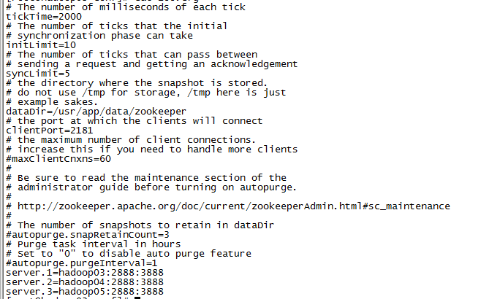

创建目录 /usr/app/data/zookeeper

输入命令 touch myid

echo “1”>myid

将配置好的文件发送到其他机器

并创建 目录 Hadoop04 对应的myid 为2

Hadoop05对应的myid 为3

#### 3.4配置环境变量

vim /etc/profile



## 4启动

hadoop03 节点

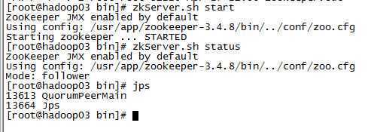

hadoop04节点

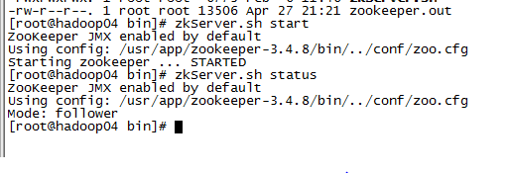

hadoop05节点

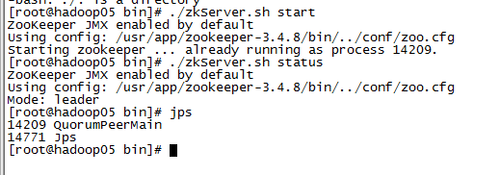

## 5总结

**zkServer.sh: command not found**

**原因:**  
路径错误  
zkServer.sh start  
  
**正确形式**  
./zkServer.sh start